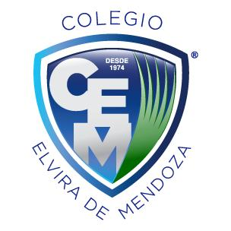

**Colegio Elvira de Mendoza**

**5to grado de Secundaria**

**Ciencias Naturales**

**Guía 1 – Mayo**

**El agua**

* ¿Qué es el agua?
* ¿Dónde se encuentra?
* ¿Cuál es la fórmula del agua?
* Escribe algunas actividades en las que utilices agua

**Fecha límite de entrega: martes 12 de mayo**